UNIVERSITE DE TECHNOLOGIE D’HAITI

**(UNITECH)**

Devoir de sécurité Informatique

Prépare par : DENIS Losachelle Étudiante en 4eme

Annee sciences Informatique.

Prof : Ismaël SAINTE-AMOUR

Date : le 15 janvier 2025

**Travaux Dirigés Git et GitHub**

1. Reproduire les tâches ci-dessus sur Git et GitHub.

Création du TD

Description : Travaux dirigés de systèmes d'exploitation Linux et de réseaux.

Cd TD

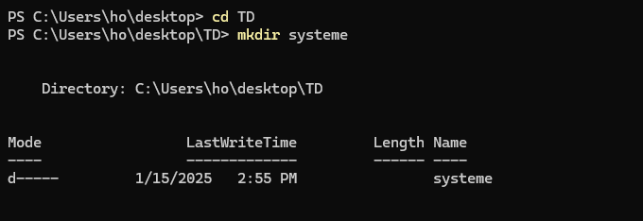

Les commande de windows powershell

La commande ls permet de lister des fichier dossier dans un répertoire

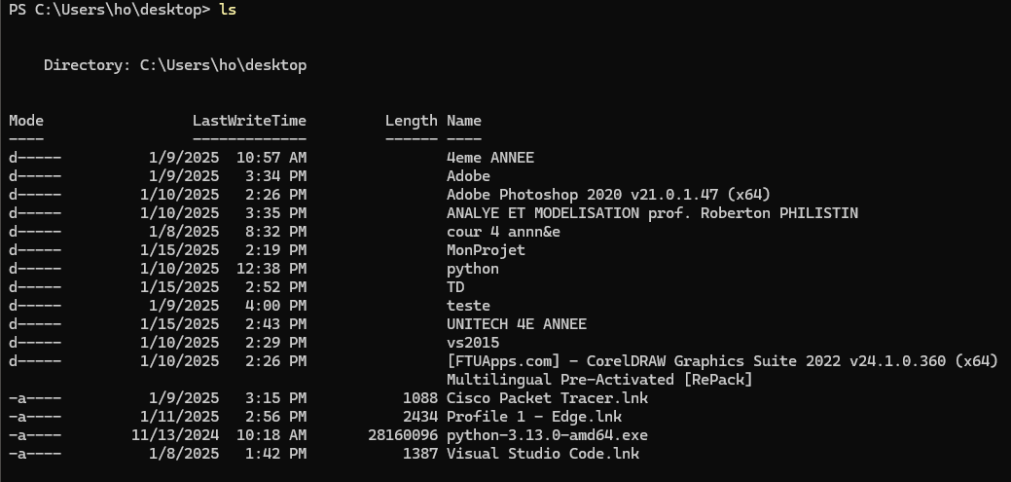

La commande mkdir systeme permet de structurer l’organisation des fichierdans un repertoire system.



Creation d’un fichier dossier nomme image dans le repertoire actuel.

Mkdir image

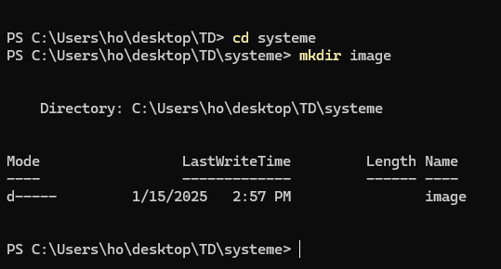

Creation d’un fichier nomme reseau dans le repertoire actuel.

Mkdir reseau

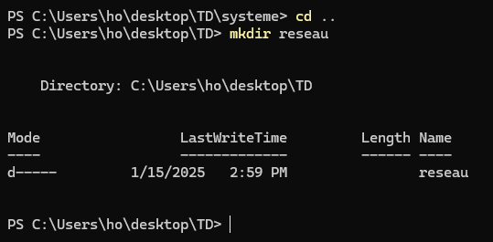

La commande c..est utilisé dans un terminal pour remonter d’un niveau dans l’arborescence des répertoire.

En conclusion :

Ces commandes visent a créer une structure organisée de dossiers dans le système de fichier.

selon les commandes exécuter cela indique une planification logique pour stocker ou classer des fichiers selon des catégories distinctes ,comme ‘’Systeme’’, » image» » réseau»